Diabetes
Es un síndrome (Conjunto de síntomas característicos de una enfermedad) caracterizado por niveles elevados de glucosa en sangre como consecuencia de la falta de insulina, o de una reducción en la respuesta (resistencia a la insulina).
A través del audiovisual adjunto “¿Qué es la diabetes?, elaborado por “diabetes entre pares”, podrás conocer qué ocurre cuando una persona tiene diabetes, cuáles son los síntomas y cómo se trata y vive con esta enfermedad.
En www.diabetesentrepares.com podrás encontrar más información.
- Tipos de diabetes
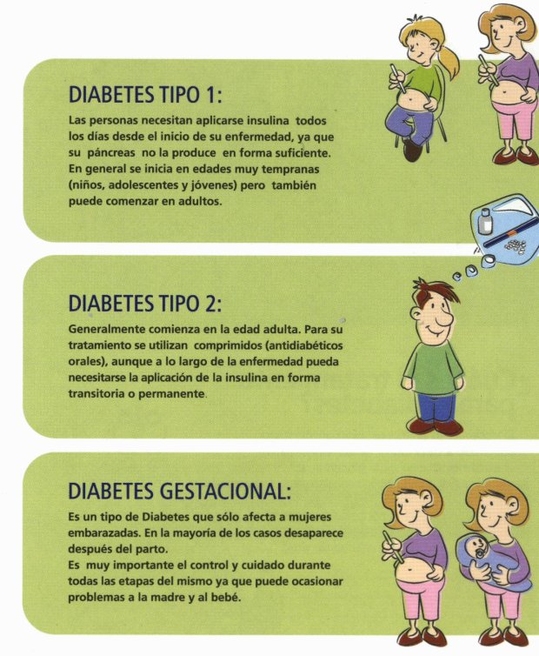
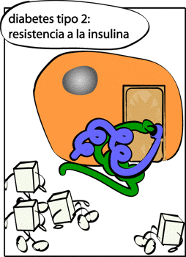
- Diagnóstico
El diagnóstico de diabetes se puede realizar de tres formas diferentes.
- Síntomas de diabetes + una determinación de glucemia al azar > 200 mg/dl en cualquier momento del día.
- Glucemia en ayunas > 126 mg/dl. Debe ser en ayunas de al menos 8 horas.
- Glucemia mayor de 200 mg/dl a las 2 horas de una sobrecarga oral de glucosa. (La sobrecarga oral de glucosa debe seguir las normas de la Organización Mundial de la Salud)
Para realizar el diagnóstico sólo se precisa uno de los puntos, pero en ausencia de hiperglucemia inequívoca, estos criterios deben ser confirmados repitiendo alguno de ellos otro día.
- Tratamiento
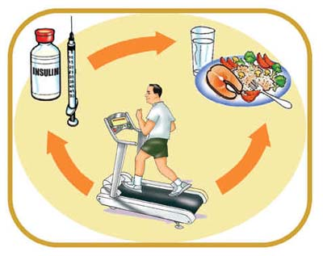
Referencias
http://www.fundaciondiabetes.org/diabetesinfantil/la_diabetes/criterios_diagnostico.htm
www.diabetesentrepares.com
http://www.youtube.com/watch?v=qTJoQSzq0Zg&feature=player_embedded#!

